3 ЛАБОРАТОРНЯ РАБОТА №3
«ИССЛЕДОВАНИЕ ВОЗМОЖНОСТЕЙ ПРОГРАММИРОВАНИЯ НА СТОРОНЕ КЛИЕНТА. ОСНОВЫ ЯЗЫКА JAVASCRIPT»

Цель работы

Исследовать структуру модели документа DOM. Изучить динамическую объектную модель документа, предоставляемую стандартом DOM и систему событий языка JavaScript, возможность хранения данных на стороне клиента. Приобрести практические навыки работы с событиями JavaScript, деревом документа, Local Storage и Cookies

Порядок выполнения работы
1. Реализовать интерактивное графическое меню сайта, в соответствии со следующими требованиями:
- при наведении мыши на соответствующий пункт меню изображение,
соответствующее этому пункту меняется на другое (в том случае если этот
пункт не активен, т.е. не загружена соответствующая ему страница);
- сделать пункт «Мои интересы» в виде выпадающего меню, каждый
элемент которого ведет на соответствующую ему подсекцию данной страницы. Выпадающее меню реализовать с помощью тегов <ul> и <li>. Данный список должен раскрываться в зависимости от варианта задания:
0 | Выпадающее меню раскрывается по клику
1 | Выпадающее меню раскрывается по наведению

2. Реализовать отображение в области меню сайта текущих даты и
времени (обновление времени 1 раз в секунду). Формат даты определяется
как остаток от деления последней цифры зачетной книжки на 4:

0 | ЧЧ.ММ.ГГ День недели
1 | ЧЧ Месяц ГГ
2 | ЧЧ.ММ.ГГГГ День недели
3 | ЧЧ Месяц ГГГГ

(«День недели» – полная запись дня недели на русском языке, «Месяц» – полная запись названия месяца на русском языке)
3. На странице «Контакт» добавить поле «Дата рождения», для которого реализовать всплывающий снизу элемент «календарь».
При этом элемент должен давать возможность менять дату, месяц и
год. Верстка элемента должна быть выполнена с помощью тегов <div> и
<select> (для выбора месяца и года). Варианты задания элемента «календарь» приведены ниже:
Вариант Язык интерфейса Формат даты
0 | English месяц/день/год
1 | Русский день.месяц.год
2 | Русский месяц/день/год
3 | English день.месяц.год

Внимание! Пользоваться готовыми решениями для реализации
календаря запрещается!
4. Реализовать динамическую проверку корректности заполнения
пользователем формы на странице «Контакт» таким образом, чтобы при
потере фокуса заполняемого поля осуществлялась проверка корректности
его заполнения. В случае если поле заполнено корректно, оно должно быть
подсвечено зеленым цветом, иначе оно должно быть подсвечено красным,
а после данного поля должна появиться надпись, поясняющая характер
ошибки. После исправления пользователем ошибки, надпись должна ис-

чезнуть. Если все поля формы заполнены корректно, должна стать активной кнопка «Отправить».
5. Реализовать открытие в динамически формируемом новом окне
(блоке DIV) соответствующих больших фото при щелчке мыши по маленьким фото на странице «Фотоальбом».
6. Добавить страницу «История просмотра». На данной странице реализовать отображение двух таблиц:
- «История текущего сеанса» – в данной таблице отображается количество посещений каждой страницы за время текущего сеанса. Реализовать хранение этих данных в Local Storage.
- «История за все время» – в данной таблице отображается количество
посещений каждой страницы за все время. Реализовать хранение этих
данных в хранилище Cookies. Для выполнения этого задания необходимо
создать два JavaScript метода: getCookie (name) и setCookie(name, value,
exlpiration_days).
Для реализации страницы «История просмотра» необходимо добавить
на каждую страницу вызов JavaScript функции, которая будет сохранять
информацию о просмотре страницы в Local Storage и Cookies.

Ход работы

Реализация выпадающего меню при наведении (Рисунок 3.1)
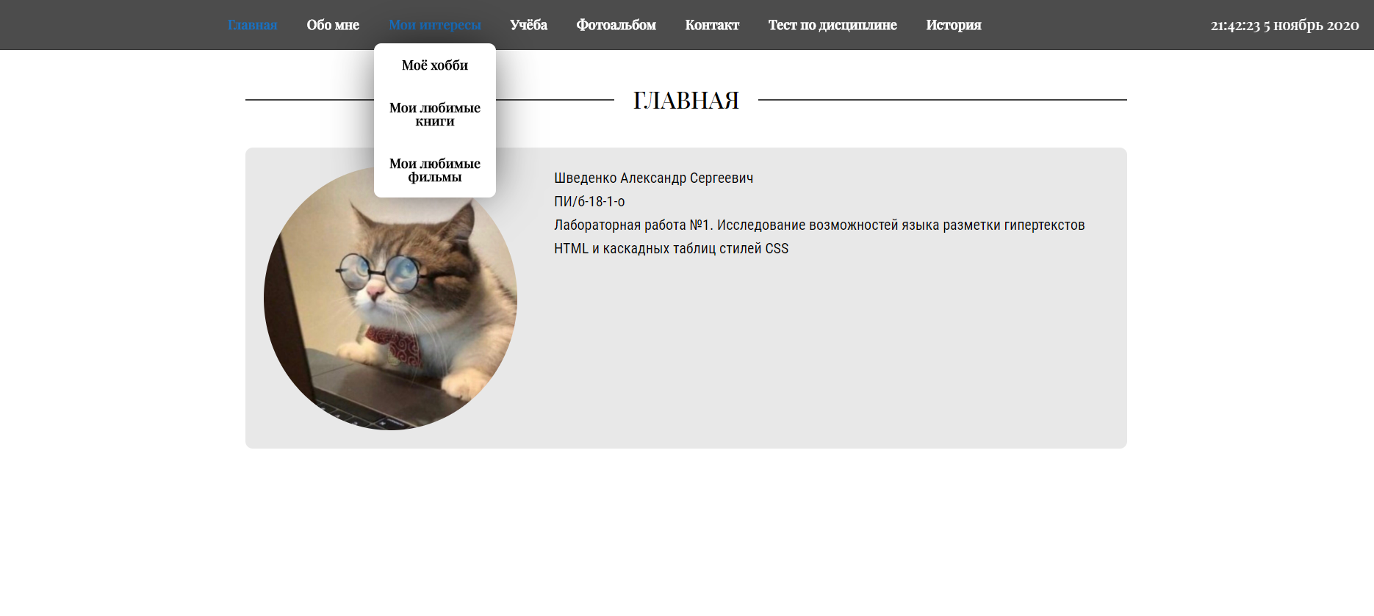
Рисунок 3.1 – Выпадающее меню

Реализация даты и времени на страницах (Рисунок 3.2)
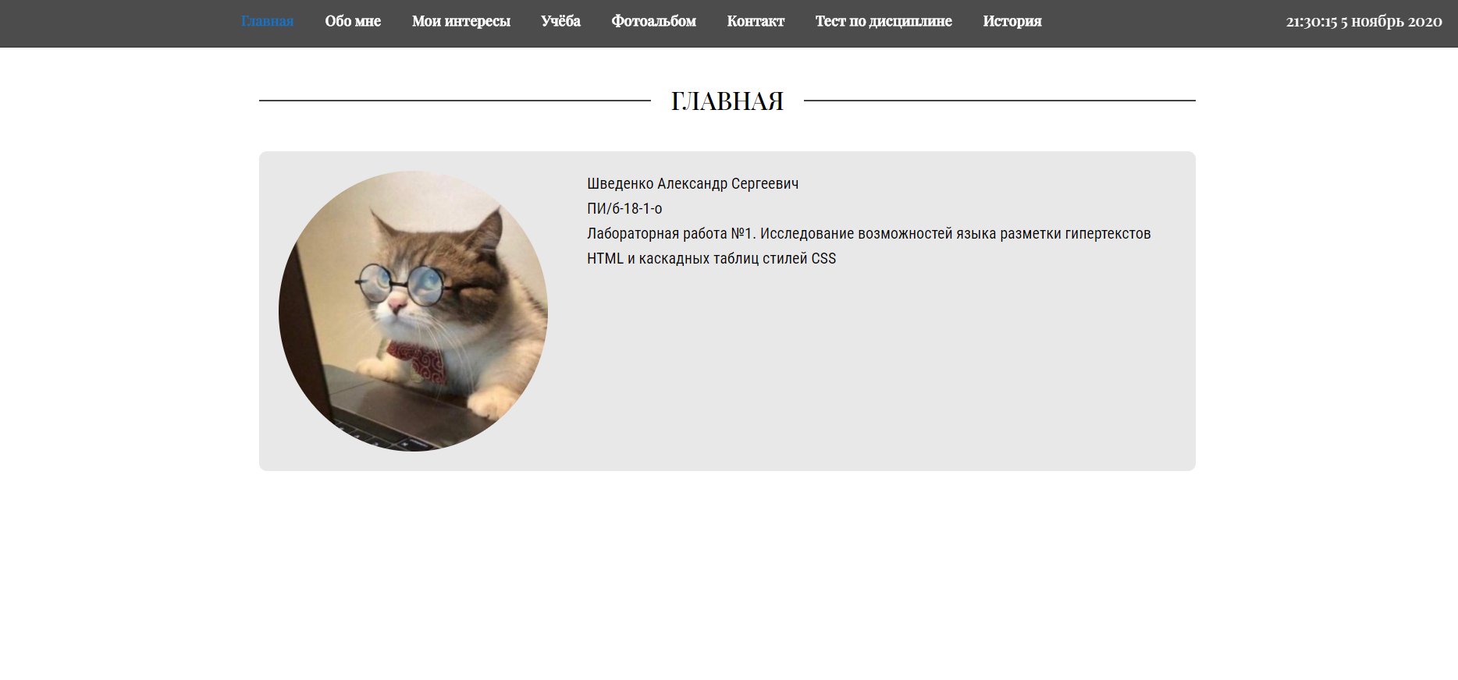
Рисунок 3.2 – Вывод даты и времени на главной странице

Реализация календаря на странице контакты (Рисунок 3.3)
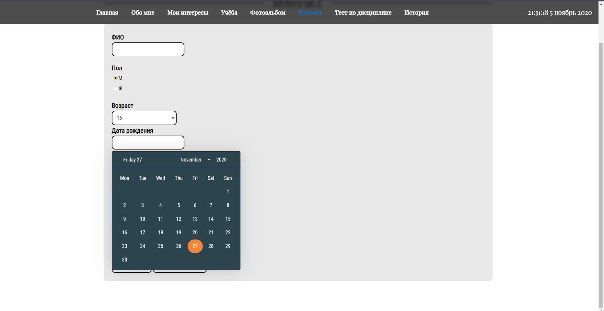
Рисунок 3.3 – Календарь на странице контакты

С помощью динамической проверки данных происходит вывод ошибки если пользователь ввёл данные неверно. Поле подсветится зелёным цветом если данные в поле введены правильно (Рисунок 3.4).
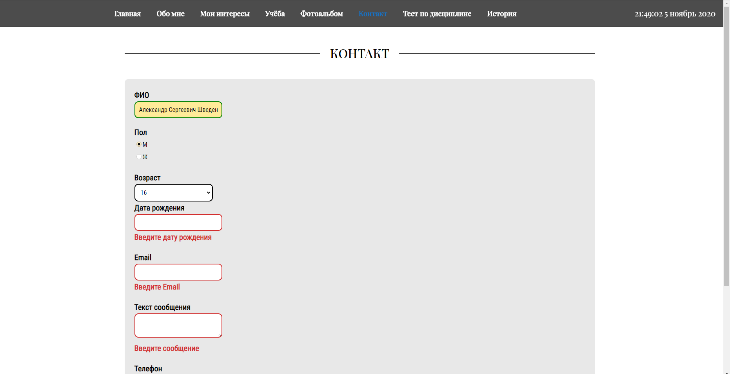
Рисунок 3.4 – Динамическая проверка данных

Реализация открытия больших фото в новом окне (Рисунок 3.5)
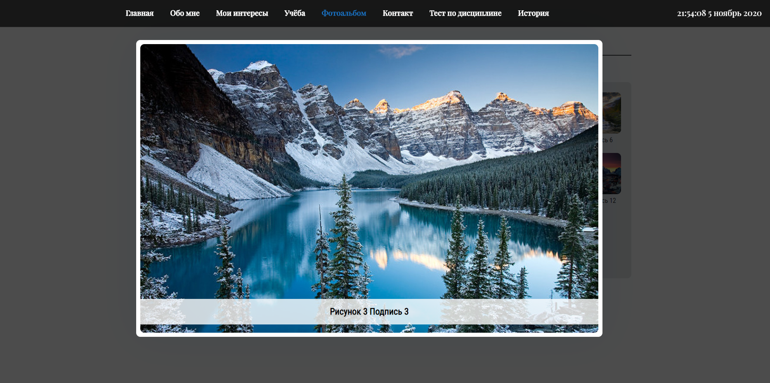
Рисунок 3.5 – Вывод большого окна в новом окне

Реализация истории просмотра (рисунок 3.6)
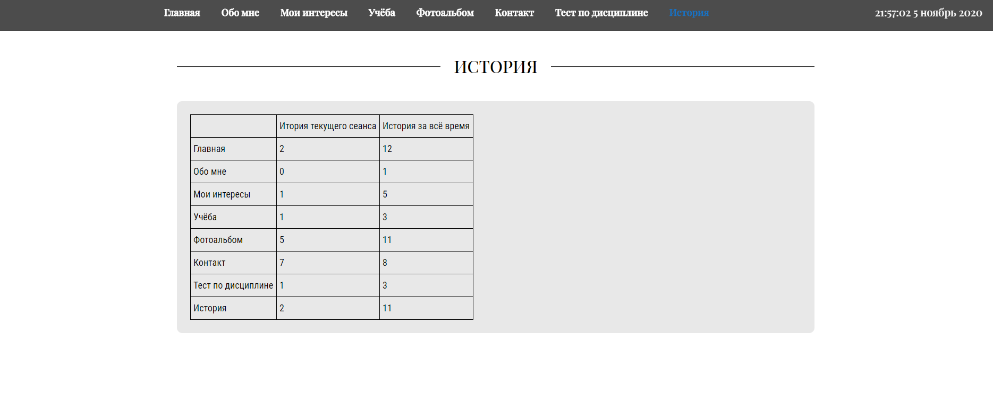
Рисунок 3.6 – История просмотра

Вывод

Выполнив данную лабораторную работу была изучена объектная модель документа (DOM) и система событий JavaScript. DOM позволяет стандартизировать структуру сайта. Были изучены средства языка программирования JavaScript для работы с DOM-деревом. Также была изучена система событий языка JavaScript и DOM Events.

